Le Marvejols-Mende, une course à pied un peu plus dans la légende

* 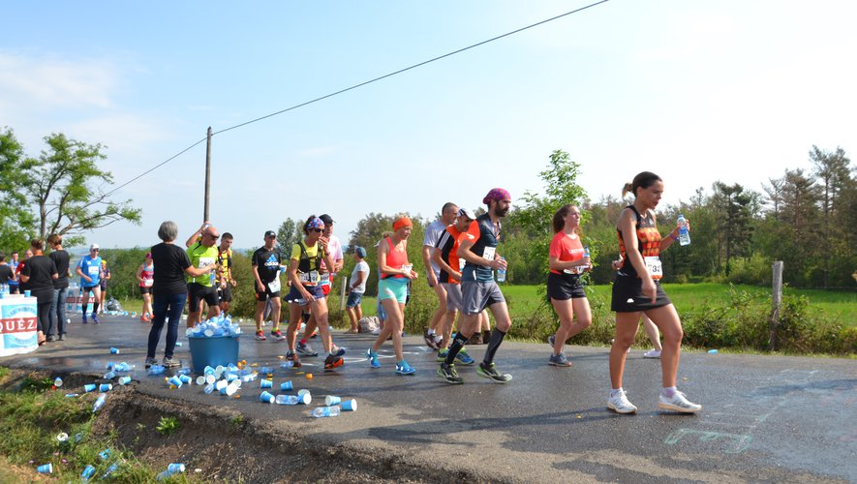La dernière édition du semi-marathon lozérien a eu lieu en 2019. ARCHIVES ML - THIERRY LEVESQUE

[**Course à pied - Trail**](https://www.midilibre.fr/sport/course-a-pied-trail/), [**Athlétisme**](https://www.midilibre.fr/sport/athletisme/), [**Marvejols**](https://www.midilibre.fr/lozere/marvejols/)

**MIDI LIBRE -** Publié le 12/01/2021 à 05:07 , mis à jour à 08:22

**Le Marvejols-Mende fait désormais partie du "Challenge des courses de légende" avec la Montée du Poupet, à Salins-les-Bains dans le Jura et la Descente de la Lesse en Belgique.**

Les années passent mais quelques courses restent. Dans l’univers du jogging, comme on l’appelait à l’époque, les épreuves sur routes vallonnées se font de plus en plus rares.

Pourtant, dans un calendrier où le trail a grandement tiré son épingle du jeu, quelques organisations résistent au temps. C’est le cas de la Montée du Poupet, de la Descente de la Lesse et du semi-marathon Marvejols-Mende qui ont choisi de s’unir pour créer le "Challenge des courses de légende".

Trois épreuves mythiques qui fêteront respectivement leurs 36e, 40e et 48e éditions cette année… Si le Covid les laisse tranquilles.

**Une autre philosophie de la course à pied**

Le fonctionnement de ce challenge est simple : pour être classé, il suffit de participer aux trois rendez-vous. Pas de grosses sommes d’argent en jeu, mais des lots et surtout une philosophie différente à découvrir chez ces organisateurs nostalgiques du temps où la course était d’abord un prétexte aux rencontres, avant de songer aux résultats.

"Nous nous sommes rencontrés sur les courses où l’on tenait des stands. On a sympathisé, on est allé chez l’un, chez l’autre, on a bu des canons, on a bien rigolé et c’est parti comme ça", s’amuse Paul Jeandot, l’organisateur de la Montée du Poupet. "On a lancé l’idée de ce challenge l’an dernier, mais il n’a pu avoir lieu à cause du Covid. On espère que cette année sera la bonne", reprend le Jurassien.

"L'une des plus anciennes courses de France"

Le but ? Promouvoir et faire perdurer ces épreuves sportives et populaires qui sont à l’origine du développement de la discipline, "Marvejols-Mende, c’est l’une des plus anciennes courses de France par exemple, elle a été créée en 1973, à une époque où la fédération empêchait encore les femmes de courir. Cette course a changé les habitudes (elle a été l’une des premières à accepter tout le monde, sans restriction d’âge ou de sexe, NDLR).

"On s’est également rendu compte que nos trois épreuves avaient du niveau sportif, mais aussi de l’ambiance pendant et après la course. À Mende, le dimanche soir, il y a, par exemple, un grand repas avec 400 à 500 personnes et ça finit tard", sourit Paul Jeandot.

En 1985, 35 partants

Petite jeune de ce trio, la Montée du Poupet fêtera, elle, ses 36 printemps en mai prochain. En 1985, lors de sa première édition, l’épreuve salinoise avait réuni 35 partants.

Aujourd’hui, organisée par l’Entente Jura Centre athlétisme, elle espère approcher la barre des 1 000 coureurs.

De son côté, le semi-marathon Marvejols-Mende organisera sa 48e édition le 25 juillet, et la 40e édition de la Descente de la Lesse, sera organisée le 29 août et conclura ce challenge.

Enfin, si le Covid ne vient pas tout gâcher.